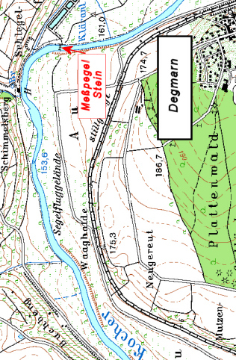
Kocher: Fortsetzung von der „Grünen Hütte“ bis Messpegel Stein.

